ANALISA DROP TEGANGAN PENYULANG YUDISTIRA DAN DILAKUKAN MANUVER PADA JARINGAN DI PENYULANG MENGGUNAKAN SIMULASI SOFTWARE ETAP 19.0.0
YUDISTIRA FEEDER VOLTAGE DROP ANALYSIS AND MANEUVER ON THE FEEDER NETWORK USING SIMULATION SOFTWARE ETAP 19.0.0
Hidayat¹, Yuslan Basir², M. Nefo Alamsyah³
Program studi Teknik Elektro, Universitas Tridinanti
Email: ¹satriaaldi774@gmail.com, ²yuslan@univ-tridinanti.ac.id, ³muhammad_nefo_alamsyah@univ-tridinanti.ac.id

Abstract— One of the stress drop factors on Yudistira feeders is the length of the conveyor 73.917 kms. The voltage Drop on Yudistira feeders at the end voltage has exceeded the tolerance limit determined by SPLN, which is from field measurements of 17,599 Volts with a percentage of 14.1%. This study aims to analyze the voltage drop under normal conditions (before the maneuver) and after the network maneuvers on feeders Yudistira and Dewi Kunti feeders to determine how much the voltage drop can be suppressed by Network maneuvers. From the results of the author can be seen Yudistira feeders send voltage of 20,500 V with the end voltage of 17,392,897 volts from manual calculations and percentage dropnya of 13.03%. In the conditions of ETAP simulation before the maneuver, the results obtained Yudistira feeder tip voltage of 17,610 Volts with a percentage drop of 14.45% and at the time after the repair with ETAP simulation Yudistira feeder tip voltage of 19,150 Volts with a percentage drop of 6.5% and for Dewi kunti feeder send voltage of 20,500 Volts with a voltage of 19,800 volts from manual calculations and a percentage drop of 3.4%. In the conditions of ETAP simulation before the maneuver, the end voltage of dewi kunti feeder is 19,870 Volts with a percentage drop of 3.07% and after the load is transferred to Dewi kunti feeder with ETAP simulation, the voltage drop is 19,780 Volts with a percentage drop of 3.5%.

Abstrak— Salah satu faktor drop tegangan pada Penyulang Yudistira ialah panjangnya penghantar 73.917 kms. Drop tegangan pada Penyulang Yudistira di tegangan ujung sudah melebihi batas Toleransi yang di tentukan SPLN yaitu dari pengukuran dilapangan sebesar 17.599 Volt dengan presentase 14,1%. Penelitian ini bertujuan untuk menganalisis drop tegangan pada kondisi normal (sebelum manuver) dan sesudah manuver jaringan pada penyulang Yudistira dan penyulang Dewi Kunti untuk mengetahui seberapa besar drop tegangan dapat ditekan dengan manuver jaringan. Dari hasil penulis dapat dilihat tegangan kirim penyulang yudistira sebesar 20.500 V dengan tegangan ujungnya sebesar 17.392,897 Volt dari perhitungan manual dan presentase dropnya sebesar 13,03%. Dalam kondisi simulasi ETAP sebelum manuver didapatkan hasil tegangan ujung penyulang yudistira sebesar 17.610 Volt dengan presentase dropnya sebesar 14,45% dan pada saat sesudah perbaikan dengan simulasi ETAP tegangan ujung pada penyulang yudistira yaitu 19.150 Volt dengan presentase dropnya sebesar 6,5% dan untuk tegangan kirim penyulang dewi kunti sebesar 20.500 Volt dengan tegangan ujungnya sebesar 19.800 Volt dari perhitungan manual dan presentase dropnya sebesar 3,4%. Dalam kondisi simulasi ETAP sebelum manuver didapatkan hasil tegangan ujung penyulang dewi kunti sebesar 19.870 Volt dengan presentase dropnya sebesar 3,07% dan pada saat sesudah pelimpahan beban yang dilakukan ke penyulang dewi kunti dengan simulasi ETAP drop tegangannya sebesar 19.780 Volt dengan presentase dropnya sebesar 3,5%.

Kata Kunci— Drop Tegangan dan Simulasi Manuver Jaringan.
- PENDAHULUAN
Drop Tegangan adalah berkurangnya tegangan listrik dalam proses penditribusian dari unit pembangkit menuju beban (konsumen), yang disebabkan oleh adanya tahanan jenis penghantar yang dipengaruhi oleh arus dan tegangan saat penyaluran energi listrik dilakukan. Pada susut daya distribusi atau drop tegangan yang di izinkan Sesuai dengan SPLN T6.001: 2013 tegangan tertinggi dan tegangan terendah perbedaannya tidak boleh lebih besar ±10 % dari tegangan nominal system. Salah satu faktor drop tegangan pada Penyulang Yudistira ialah panjangnya penghantar 73.917 kms , Besarnya beban pemakaian pada WBP Siang atau Malam dan Keandalan sistim pendistribusiannya. Drop tegangan pada Penyulang Yudistira di tegangan ujung sudah melebihi batas Toleransi yang di tentukan SPLN yaitu dari pengukuran dilapangan sebesar 17.599 volt dengan presentase 14,1% dan pengukuran ini dilakukan di jln. Family Talang Kelapa, kec. Alang-Alang Lebar, kota Palembang, kode pos 30155.

Beberapa upaya dapat dilakukan untuk menekan drop tegangan salah satunya dengan manuver jaringan. Manuver jaringan atau manipulasi jaringan juga dapat diartikan sebagai kegiatan pelimpahan sebagian maupun seluruh beban dari penyulang satu ke penyulang lain yang bersifat sementara.

- KAJIAN PUSTAKA
- Drop Tegangan
Drop tegangan merupakan besar tegangan yang hilang pada suatu penghantar. Pada jaringan distribusi perhitungan drop tegangan dihitung dari selisih dari tegangan pangkal pengirim dan tegangan ujung penerima. Drop tegangan berbanding lurus dengan panjang saluran dan beban serta berbanding terbalik dengan luas penampang penghantar. Jika drop tegangan melebihi batas toleransi dan tidak segera dilakukan perbaikan, maka dapat menyebabkan pelayanan terhadap beban terganggu dan beban tidak dapat bekerja secara optimal sehingga berpotensi menyebabkan kerusakan pada peralatan listrik yang akhirnya merugikan pelanggan listrik. Drop tegangan listrik untuk saluran tiga fasa dinyatakan oleh persamaan :
Vr = √3 x ρ x L/A x I x Cos phi
Dimana :
Vr = Penurunan tegangan
ρ = Tahanan jenis (rho)
L = Panjang saluran (Km)
I = Besar arus
Cos phi = Faktor daya
A = Luas penampang

Efisiensi atau daya guna saluran adalah perbandingan antara daya yang diterima dan daya yang disalurkan. Adapun efisiensi dinyatakan oleh persamaan :
Δv % = (Vr losses)/Vs x 100%
Dimana :
V𝑟 losses = Rugi tegangan (kV)
V𝑠 = Tegangan yang dikirimkan (kV)
Δv % = Presentase drop tegangan (%)

- Daya Listrik
Daya listrik adalah hasil kali antara tegangan dan arus listrik. Dalam implementasinya, terdapat beberapa jenis daya yang digambarkan dalam sebuah grafik fungsi yang biasa disebut sebagai segitiga daya. Segitiga daya merupakan grafik hubungan yang terbentuk oleh tiga jenis daya yang diawali dari besaran listrik yang terjadi saat proses penyaluran, seperti tegangan dan arus listrik karena saat proses penyaluran tenaga listrik dari pembangkit menuju konsumen, akan terdapat arus yang mengalir pada penghantar yang menghasilkan medan magnet dan terbentuklah nilai induktansi (L) selanjutnya pada penghantar tersebut juga terdapat tegangan yang menyebabkan terjadinya medan magnet sehingga timbulah nilai kapasitansi (C).
Daya listrik yang dihasilkan oleh arus listrik pada tegangan dinyatakan dalam persamaan :
P = I x V
Dimana :
P = daya (Watt)
I = arus (Ampare)
V = tegangan (Volt)

- Tahanan Penghantar
Sebuah tahanan penghantar tergantung pada material, temperature dan frekuensi. Keadaan fisik penghantar menentukan besar tahanan arus searah (DC) dari penghantar yang berbanding lurus dengan tahanan jenis beserta panjang penghantarnya dan berbanding terbalik dengan luas penampangnya.
R = ρ $\frac{L}{A}$ (Ohm)
Dimana :
$R$ = Tahanan dari kawat (Ohm)
ρ = Tahanan jenis pada suhu 20℃
= 0,0175 0hm ${mm}^{2}$ /m untuk tembaga
= 0,0287 0hm ${mm}^{2}$ /m untuk aluminium
L = Panjang kawat (m)
A = Luas penampang ${mm}^{2}$

- Manuver Jaringan
Kegiatan ini merupakan langkah penting dalam pengoperasian sistem distribusi tenaga listrik sehingga diperlukan tindakan yang cepat dan tepat dalam melakukan manuver jaringan oleh operator distribusi.
Berikut adalah kegiatan yang dilakukan saat manuver jaringan :
- Menghubungkan bagian-bagian jaringan yang terpisah menurut keadaan operasi normalnya, baik dalam keadaan bertegangan maupun tidak.
- Memisahkan jaringan menjadi bagian-bagian jaringan yang semula terhubung menurut keadaan operasi normalnya, baik dalam keadaan bertegangan maupun tidak.

Adapun syarat-syarat yang harus dipenuhi untuk melakukan manuver jaringan adalah sebagai berikut :
- Kedua penyulang sudah bertemu di satu titik yang dihubungkan dan dipisahkan dengan peralatan switching.
- Tegangan dan frekuensi dalam keadaan sama atau maksimal beda tegangan adalah 0,5 kV pada kedua penyulang yang akan di manuver jaringan.
- Penyulang yang menerima pelimpahan beban harus mampu menerima beban yang dilimpahkan.
- Urutan ketiga fasa harus sama pada kedua penyulang yang akan di manuver jaringan.
- Ukuran penampang konduktor kedua penyulang harus sama besar.
- Peralatan switching harus berada dalam keadaan baik untuk beroperasi.

- Software ETAP
ETAP Power Station merupakan software yang memiliki keunggulan dalam menganalisis berbagai data, parameter, maupun komponen yang di input sehingga memudahkan dalam menemukan eror dalam suatu sistem ketenagalistrikan. Software ini dapat digunakan untuk analisa tenaga listrik seperti Load Flow Analysis, Short Circuit Analysis, Harmonic Analysis, Transient Stability Analysis, Relay Coordination, Optimal Power Flow Analysis, Reliability Analysis, DC Load Flow Analysis, DC Short Circuit Analysis, Battery Sizing, Cable Raceways, dan Ground Grid. Penggunaan software ETAP dapat digunakan untuk melakukan analisis jaringan sekaligus menggambarkan respon dari jaringan saat terjadi perubahan parameter-parameter daya yang dinamis.

- METODELOGI PENELITIAN
  - Bahan Penelitian
Penelitian dan pengambilan data dilaksanakan di PT.PLN (Persero) Rayon Sukarami dan gardu induk Talang Kelapa dengan menggunakan peralatan dan bahan yang ada dan kemudian membuat simulasinya dengan menggunakan software ETAP 19.0.0 Tetapi sebelum dilaksanakan pengambilan data penulis membuat flowchart yang berfungsi untuk tahapan evaluasi penelitian.
MULAI
Pengambilan dan Pengumpulan Data di PLN
Perhitungan Manual Drop Tegangan

Simulasi Drop Tegangan dan Manuver Menggunakan Software ETAP 19.0

Belum
Selesai ?
ya
Hasil dan Pembahasan
Laporan
SELESAI

- Gardu Induk Talang Kelapa
Gardu Induk Talang Kelapa terletak di Talang Kelapa Jalan Talang Buluh, Sukamoro,Banyuasin, Palembang, Sumatera Selatan. Gardu Induk Talang Kelapa ini masuk di wilayah Rayon Sukarami. Gardu Induk Talang Kelapa adalah jenis gardu induk pasangan luar dan gardu induk penurun tegangan, dimana tegangan diturunkan dari 150 kV menjadi 20 kV menggunakan trafo penurun tegangan (trafo step-down) yang mana akan menyuplai listrik ke 15 penyulang.

Gardu Induk Talang Kelapa Mempunyai 2 trafo daya yaitu :
- Trafo Daya 1 (Unindo)
Merupakan trafo daya dengan kapasitas 60 MVA / 150kV-20kV yang menyuplai 7 penyulang yaitu Penyulang Pandu, Penyulang Bima, Penyulang Arjuna, Penyulang Nakula, Penyulang Srikandi, Penyulang Krisna, Penyulang Semar.
- Trafo Daya 2 (Pauwels)
Merupakan trafo daya dengan kapasitas 60 MVA / 150kV-20kV yang menyuplai 8 penyulang yaitu Penyulang Gatot Kaca, Penyulang Hanoman, Penyulang Petruk, Penyulang Yudistira, Penyulang Sadewa, Penyulang Dewi Kunti, Penyulang Sugriwa dan Penyulang Rama.
Berikut merupakan tabel data spesifikasi Trafo Daya 1 dan 2 (60 MVA / 150kV-20kV) yang digunakan di Gardu Induk Talang Kelapa untuk menyuplai listrik untuk Penyulang Yudistira.

Tabel 1 Data Spesifikasi Transformator 1 dan 2
No | Trafo 1 | 60 MVA | Trafo 2 | 60 MVA
1 | Merk | Unindo | Merk | Pauwels
2 | Nomor Seri | P060LEC757-16 | Nomor Seri | 3011120086
3 | Tahun Pembuatan | 2013 | Tahun Pembuatan | 2013
4 | Standar | IEC 60076 | Standar | IEC 60076
5 | Daya (MVA) | 36/60 | Daya (MVA) | 36/60
6 | Rasio Tegangan (kV) | 20 | Rasio Tegangan (kV) | 70/20
7 | Sistem Pendingin | ONAN / ONAF | Sistem Pendingin | ONAN / ONAF
8 | Frekuensi (Hz) | 50 | Frekuensi (Hz) | 50
9 | Simbol Koneksi | YNyn0(d) | Simbol Koneksi | YNyn0(d)
10 | Impedansi Hubung Singkat  (%) | 12,863 | Impedansi Hubung Singkat  (%) | 12,863
11 | Jumlah Fasa | 3 | Jumlah Fasa | 3
12 | Altitude maksimal (m) | 1000 | Altitude maksimal (m) | 1000
13 | Level Insulasi | L1 325 AC 140  L1 125 AC 50 | Level Insulasi | L1 325 AC 140  L1 125 AC 50
14 | Suhu Maksimum (⁰K) | Minyak : 50  Udara : 55 | Suhu Maksimum (⁰K) | Minyak : 50  Udara : 55
15 | Tipe Minyak | UN-INHIBITED | Tipe Minyak | NYNAS – LIBRA
16 | Massa (Kg) | Total : 103000  Minyak : 18000  Lain-lain : 64000 | Massa (Kg) | Total : 103000  Minyak : 20000  Lain-lain : 66000

- Data kapasitas dan beban trafo gardu distribusi
Tabel 2 Data Tegangan Kirim, Beban dan besar Arus pada Penyulang
No | Penyulang | Tegangan Kirim (Vs) | Beban  (Watt) | Arus (A)
 |  |  |  | Siang | Malam
1 | Yudistira | 20.5 KV | 102.812 | 137 | 146
2 | Dewi Kunti | 20.5 KV | 65.072 | 119 | 134

Kondisi beban pada analisa susut daya saluran distribusi Penyulang Yudistira yang di suplai dari Gardu Induk Talang Kelapa dikaji pada layanan penyaluran saat beban puncak. Hal ini penting dikarenakan pada layanan peyaluran saat beban puncak tersebut menyerap daya listrik yang besar sehingga harus mendapatkan layanan penyaluran daya yang cukup untuk semua kebutuhan beban yang ada. Data beban puncak yang akan di pakai pada penulisan ini adalah data beban puncak pada saat layanan penyaluran siang dan malam bulan Mei 2023. Data tabel diatas kegunaannya dalam perhitungan ini adalah sebagai berikut :
            - Tegangan Kirim untuk mengetahui seberapa besar tegangan yang di kirim dari sumber (PLN) ke suatu penyulang dan akan dilihat efesiensi penyaluran seberapa drop tegangan ujung pada suatu penyulang tersebut.
            - Pembebanan pada tabel 2 dilihat dari periode rata rata beban puncak perhari dalam satu bulan dari suatu penyulang. Data beban menunjukan besarnya pemakaian atau kebutuhan yang dilayani oleh sebuah penyulang.
            - Arus pada tabel diatas menunjukan saat beban puncak terjadi, besarnya nilai arus menyesuiakan dengan kebutuhan yang akan dibebankan dan untuk mengetahui seberapa efisiensinya penyaluran dalam perhitungan drop tegangan. Dalam perhitungan ini akan dibagi dua seksi yaitu pada saat beban puncak siang dan beban puncak malam.
Tabel 3 Jenis Penghantar yang digunakan Penyulang Yudistira
No | Jenis Penghantar | Panjang Penghatar (m)
1 | AAAC 150 𝑚𝑚² | 33.209
2 | AAAC 70 𝑚𝑚² | 3.664
3 | AAACS 150 𝑚𝑚² | 17.138
4 | NA2XSEYBY 240 𝑚𝑚² | 259
5 | AAAC 35 𝑚𝑚² | 3.455

Panjang saluran Penyulang Yudistira adalah 73.917 KMS (kilometer-sirkuit).Terdapat sebanyak 46 buah gardu distribusi di Penyulang Yudistira. Dengan mayoritas pemakaian pelanggan rumah tangga.Jenis penghantar yang dominan digunakan pada Penyulan Yudistira adalah AAAC (All Aluminium Alloys Conductor) 150 𝑚𝑚² dan NA2XSEYBY / SKTM 240 𝑚𝑚².
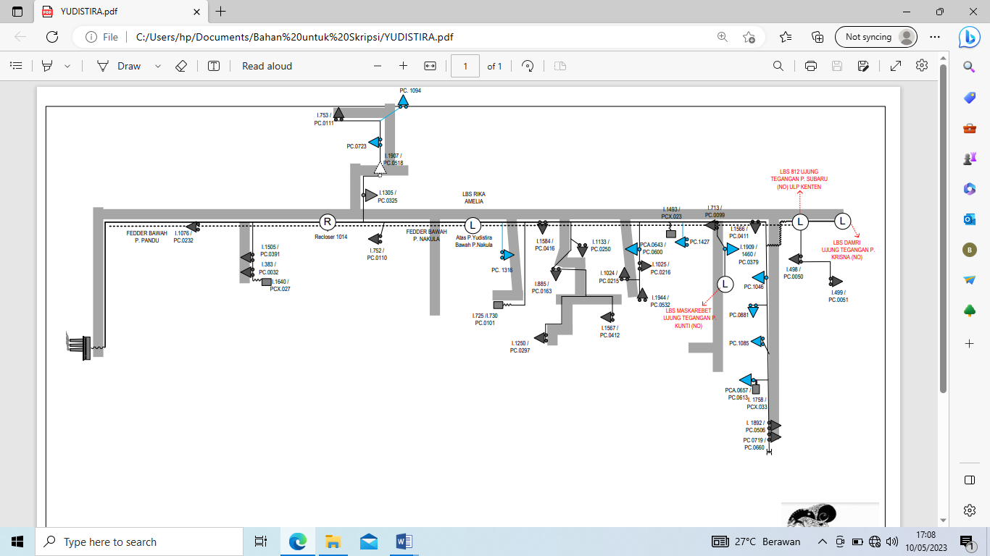
Gambar 1 Single Line Diagram Penyulang Yudistira

Dalam menghitung besarnya susut daya pada jaringan menengah juga dibutuhkan resistansi dan reaktansi dari saluran tersebut. Dibawah ini merupakan tabel untuk nilai resistansi maupun reaktansi dari penghantar yang digunakan berdasarkan SPLN dan IEC. Kolom pada tabel yang di Bold warna kuning merupakan impedansi pada pemakaian kabel di penyulang yudistira dan dewi kunti.

Tabel 4 Impedansi Kawat Penghantar AAAC 20 kV ( SPLN 64 Tahun 1985 )
Luas Penampang mm² | Jari-jari mm² | Urat | GMR  mm² | Impedansi urutan positif (ꭥ/km) | Impedansi urutan Nol (ꭥ/km)
16 | 2,2563 | 7 | 1,6380 | 1,8382 + j 0,4035 | 1,9862 + j 1,6910
25 | 2,8203 | 7 | 2,0475 | 1,1755 + j 0,3895 | 1,3245 + j 1,6770
35 | 3,3371 | 7 | 2.4227 | 0,8403 + j 0,3791 | 0,9883 + j 1,6666
50 | 3,9886 | 7 | 2,8957 | 0,5882 + j 0,3677 | 0,7362 + j 1,6552
70 | 4,7193 | 7 | 3,4262 | 0,4202 + j 0,3572 | 0,5682 + j 1,6447
95 | 5,4979 | 19 | 4,1674 | 0,3096 + j 0,3464 | 0,4576 + j 1,6339
120 | 6,1791 | 19 | 4,6837 | 0,2451 + j 0,3375 | 0,3931 + j 1,6250
150 | 6,9084 | 19 | 5,2365 | 0,1961 + j 0,3305 | 0,3441 + j 1,6180
185 | 7,6722 | 19 | 5,8155 | 0,1590 + j 0,3239 | 0,3070 + j 1,6114
240 | 8,7386 | 19 | 6,6238 | 0,1225 + j 0,3157 | 0,2705 + j 1,6032

Tabel 5 Data Tahanan, induktansi dan kapasitansi kabel isolasi XLPE : N2XSEKBY / NA2XSEKBY tegangan 12/20 kV ( IEC.502 ).
Penghantar |  | Tahanan maks pada DC temp 20℃ | Tahanan pada AC temp 90℃ | Saat operasi |  | Maks kapasitas arus temp 30℃
Luas penampang  mm² | CU / AI |  |  | Induktansi | Kapasitansi | Dalam tanah | Di udara
 |  | Ohm/km | Ohm/km | mH/km | mF/km | Amp | Amp
70 | CU | 0,2680 | 0,3420 | 0,467 | 0,162 | 236 | 257
 | AI | 0,4430 | 0,5680 | 0,467 | 0,162 | 179 | 204
150 | CU | 0,1240 | 0,1590 | 0,414 | 0,213 | 362 | 410
 | AI | 0,2060 | 0,2650 | 0,414 | 0,213 | 264 | 313
240 | CU | 0,0754 | 0,0980 | 0,382 | 0,263 | 474 | 553
 | AI | 0,1250 | 0,1620 | 0,382 | 0,273 | 358 | 425

- Simulasi Manuver Jaringan
Kegiatan dan syarat-syarat melakukan kegiatan Manuver telah disampaikan pada (Hal 18), dengan pengamatan hasil dilapangan dan pengumpulan data diatas penulis dapat mengetahui berapa besar drop tegangan pada penyulang Yudistira. Maka dari itu untuk meminimalisir terjadinya drop tegangan pada tegangan ujung penyulang Yudistira salah satu cara atau upayanya adalah dengan cara Memanuver jaringan baik secara permanen maupun bersifat hanya sementara.
Manuver pada beban merupakan tindakan yang akan dilakukan untuk meminimalisir dan agar efisiensi dalam penyaluran tegangan pada penyulang Yudistira. Penyulang Dewi kunti digunakan sebagai pelimpahan beban dari penyulang yudistira karna ujung dari penyulang dewi berdekatan dengan penyulang yudistira dan dalam perhitungan maupun syarat ketentuan manuver penyulang dewi kunti mampu menerima pelimpahan beban yang akan dilakukan.
Dibawah ini akan di lakukan Manuver pembebanan menggunakan aplikasi software ETAP 19.0 sebagai simulasi terhadap Manuver beban :
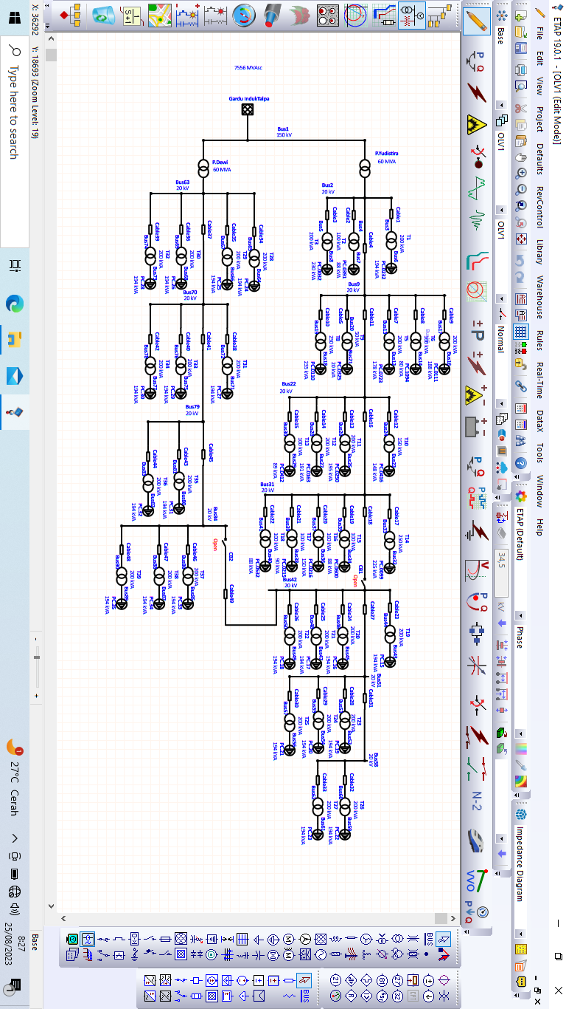
Gambar 2 Simulasi Manuver Jaringan

- PERHITUNGAN DAN ANALISA

Perhitungan Manual dan Simulasi ETAP
Perhitungan drop tegangan pada saluran ditentukan dengan menggunakan persamaan rumus 2.1 dan 2.2. Nilai arus untuk perhitungan manual dapat di lihat pada Tabel 4 dan pada perhitungan simulasi ETAP nilai arus,tegangan di ambil sesuai dengan arus dan tegangan yang keluar pada simulasi dikarenakan untuk menyesuaikan keadaan waktu perhitungan manual dan simulasi pada satu waktu.

Perhitungan Manual

Perhitungan drop tegangan menggunakan data arus sesuai kondisi masing-masing beban puncak.
- Drop tegangan pada beban puncak siang
            - SUTM AAAC 150𝑚𝑚²
Vr = $\sqrt{3}$ x ρ x $\frac{L}{A}$ x I x Cos phi
Vr = 1,732 x $0,0000000265$x $\frac{33.209 }{0,000150}$ x 137 x 0,85
Vr = 1,732 x 5,866 x 137 x 0,85
Vr = 1.183,121 Volt

Besar tegangan akhir :
Vr = 20.000 – 1.183,121
= 18.816,879 Volt
Presentase rugi tegangan :
Δv % = $\frac{Rugi tegangan}{Tegangan yang dikirim}$ x 100%
Δv % = $\frac{1.183,121}{20.000}$ x 100% = 5,9%

            - SUTM AAACS 150 𝑚𝑚²
Vr = $\sqrt{3}$ x ρ x $\frac{L}{A}$ x I x Cos phi
Vr = 1,732 x $0,0000000265$x $\frac{17.138 }{0,000150}$ x 137 x 0,85
Vr = 1,732 x 3,027 x 137 x 0,85
= 610,519 Volt

Besar tegangan akhir :
Vr = 20.000 – 610,519
= 19.389,481 Volt

Presentase rugi tegangan :
Δv % = $\frac{Rugi tegangan}{Tegangan yang dikirim}$ x 100%
Δv % = $\frac{610,519}{20.000}$ x 100% = 3%

            - SUTM AAAC 70 𝑚𝑚²
Vr = $\sqrt{3}$ x ρ x $\frac{L}{A}$ x I x Cos phi
Vr = 1,732 x $0,0000000265$x $\frac{3.664 }{0,000070}$ x 137 x 0,85
Vr = 1,732 x 1,387 x 137 x 0,85
= 279,745 Volt

Besar tegangan akhir :
Vr = 20.000 – 279,745
= 19.720,255 Volt

Presentase rugi tegangan :
Δv % = $\frac{Rugi tegangan}{Tegangan yang dikirim}$ x 100%
Δv % = $\frac{279,7455 }{20.000}$ x 100% = 1,3%
            - SKTM AAAC 240 𝑚𝑚²
Vr = $\sqrt{3}$ x ρ x $\frac{L}{A}$ x I x Cos phi
Vr = 1,732 x $0,0000000265$x $\frac{259 }{0,000240}$ x 137 x 0,85
Vr = 1,732 x 0,028 x 137 x 0,85
= 5,647 Volt

Besar tegangan akhir :
Vr = 20.000 – 5,647
= 19.994,353 Volt

Presentase rugi tegangan :
Δv % = $\frac{Rugi tegangan}{Tegangan yang dikirim}$ x 100%
Δv % = $\frac{5,647 }{20.000}$ x 100% = 0,28%

            - SUTM AAAC 35 𝑚𝑚²
Vr = $\sqrt{3}$ x ρ x $\frac{L}{A}$ x I x Cos phi
Vr = 1,732 x $0,0000000265$x $\frac{3.455}{0,000035}$ x 137 x 0,85
Vr = 1,732 x 2,615 x 137 x 0,85
= 527,423 Volt

Besar tegangan akhir :
Vr = 20.000 – 527,423
= 19.472,577 Volt

Presentase rugi tegangan :
Δv % = $\frac{Rugi tegangan}{Tegangan yang dikirim}$ x 100%
Δv % = $\frac{527,423 }{20.000}$ x 100% = 2,6%

Total drop tegangan pada penyulang Yudistira WBP siang sebesar 2.606,455 volt dengan efisiensi drop tegangan sebagai berikut :
Besar tagangan akhir :
Vr = 20.000 – 2.606,455
= 17.393,545 Volt
Efisiensi rugi tegangan :
Δv % = $\frac{2.606,455}{20.000}$ x 100% = 13,03%

- Drop tegangan pada saat beban puncak malam
- SUTM AAAC 150 𝑚𝑚²
Vr = $\sqrt{3}$ x ρ x $\frac{L}{A}$ x I x Cos phi
Vr = 1,732 x $0,0000000265$x $\frac{33.209 }{0,000150}$ x 146 x 0,85
Vr = 1,732 x 5,866 x 146 x 0,85
= 1.260,845 Volt

Besar tegangan akhir :
Vr = 20.000 – 1.260,845
= 18.739,155 Volt
Presentase rugi tegangan :
Δv % = $\frac{Rugi tegangan}{Tegangan yang dikirim}$ x 100%
Δv % = $\frac{1.260,845 }{20.000}$ x 100% = 6,3%

- SUTM AAACS 150 𝑚𝑚²
Vr = $\sqrt{3}$ x ρ x $\frac{L}{A}$ x I x Cos phi
Vr = 1,732 x $0,0000000265$x $\frac{17.138 }{0,000150}$ x 146 x 0,85
Vr = 1,732 x 3,027 x 146 x 0,85
= 650,627 Volt

Besar tegangan akhir :
Vr = 20.000 – 650,627
= 19.349,373 Volt

Presentase rugi tegangan :
Δv % = $\frac{Rugi tegangan}{Tegangan yang dikirim}$ x 100%
Δv % = $\frac{650,627 }{20.000}$ x 100% = 3,2%
- SUTM AAAC 70 𝑚𝑚²
Vr = $\sqrt{3}$ x ρ x $\frac{L}{A}$ x I x Cos phi
Vr = 1,732 x $0,0000000265$x $\frac{3.664 }{0,000070}$ x 146 x 0,85
Vr = 1,732 x 1,387 x 146 x 0,85
= 298,123 Volt

Besar tegangan akhir :
Vr = 20.000 – 298,123
= 19.701,877 Volt

Presentase rugi tegangan :
Δv % = $\frac{Rugi tegangan}{Tegangan yang dikirim}$ x 100%
Δv % = $\frac{298,123 }{20.000}$ x 100% = 1,4%

- SKTM AAAC 240 𝑚𝑚²
Vr = $\sqrt{3}$ x ρ x $\frac{L}{A}$ x I x Cos phi
Vr = 1,732 x $0,0000000265$x $\frac{259 }{0,000240}$ x 146 x 0,85
Vr = 1,732 x 0,028 x 146 x 0,85
= 6,018 Volt
Besar tegangan akhir :
Vr = 20.000 – 6,018
= 19.993,982 Volt

Presentase rugi tegangan :
Δv % = $\frac{Rugi tegangan}{Tegangan yang dikirim}$ x 100%
Δv % = $\frac{ 6,018 }{20.000}$ x 100% = 0,3%

- SUTM AAAC 35 𝑚𝑚²
Vr = $\sqrt{3}$ x ρ x $\frac{L}{A}$ x I x Cos phi
Vr = 1,732 x $0,0000000265$x $\frac{3.455 }{0,000035}$ x 146 x 0,85
Vr = 1,732 x 2,615 x 146 x 0,85
= 562,071 Volt
Besar tegangan akhir :
Vr = 20.000 – 562,071
= 19.437,929 Volt

Presentase rugi tegangan :
Δv % = $\frac{Rugi tegangan}{Tegangan yang dikirim}$ x 100%
Δv % = $\frac{ 562,071 }{20.000}$ x 100% = 2,8%

Total drop tegangan pada penyulang Yudistira WBP malam sebesar 2.777,684 volt dengan efisiensi drop tegangan sebagai berikut :
Besar tegangan akhir :
Vr = 20.000 – 2.777,684 = 17.222,316 Volt
Presentase rugi tegangan :
Δv % = $\frac{2.777,684 }{20.000}$ x 100% = 13,8%
Tabel 6 Hasil perhitungan dari setiap jenis kabel penghantar
No | Jenis Penghantar | WBP Siang |  | WBP Malam
 |  | Volt | Δv % | Volt | Δv %
1 | SUTM AAAC 150 𝑚𝑚² | 1.183,121 | 5,9 | 1.260,845 | 6,3
2 | SUTM AAACS 150 𝑚𝑚² | 610,519 | 3 | 650,627 | 3,2
3 | SUTM AAAC 70 𝑚𝑚² | 279,745 | 1,3 | 298,123 | 1,4
4 | SKTM AAAC 240 𝑚𝑚² | 5,647 | 0,28 | 6,018 | 0,3
5 | SUTM AAAC 35 𝑚𝑚² | 527,423 | 2,6 | 562,071 | 2,8
Total |  | 2.606,455 | 13,03 | 2.777,684 | 13,8

Perhitungan ETAP Sebelum dilakukan Manuver
Simulasi aliran daya diterapkan pada jaringan distribusi penyulang Yudistira dan penyulang Dewi Kunti untuk mengetahui profil tegangan sesuai dengan data yang sudah diperoleh. Langkah pertama dalam melakukan simulasi adalah membuat SLD dan dilanjutkan dengan menginput parameter data pada komponen ETAP berdasarkan data yang sudah diperoleh seperti beban, jenis, dan panjang penghantar pada setiap section pada penyulang Yudistira dan Dewi Kunti. Berikut adalah gambar hasil simulasi penyulang Yudistira dan penyulang Dewi Kunti sebelum dan sesudah manuver jaringan :
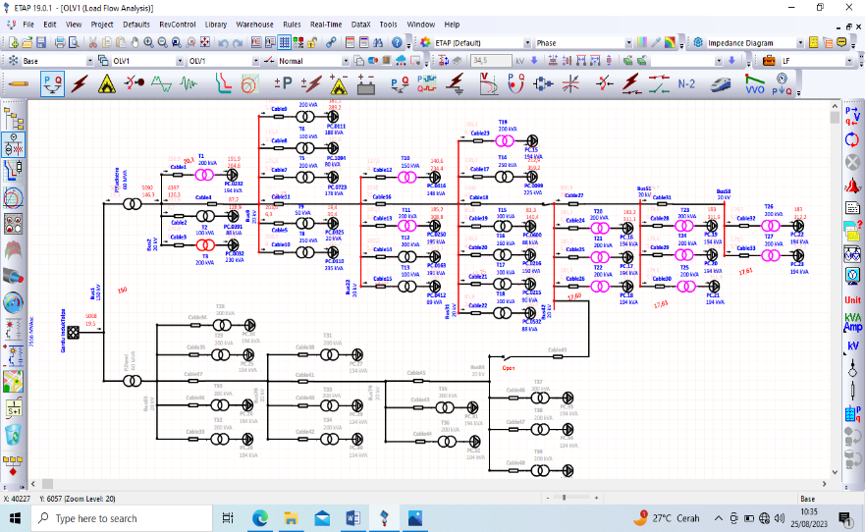
Gambar 3 Rangkaain simulasi sebelum Manuver Beban
    - Simulasi ETAP Setelah Manuver Jaringan
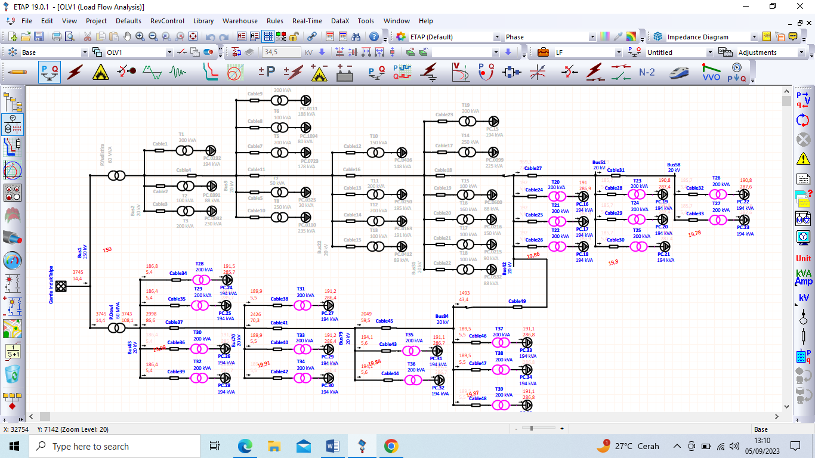
Gambar 4 Rangkaain Manuver Beban Penyulang Yudistira ke dewi kunti

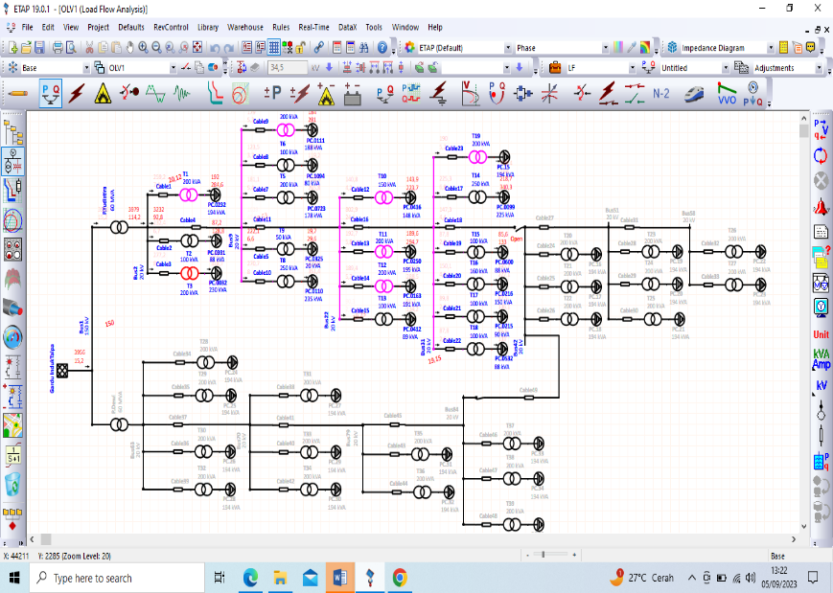
Gambar 5 Rangkaain Simulasi penyulang yudistira Setelah Manuver

  - Analisa dari hasil perhitungan manual dan simulasi sebelum dan sesudah manuver jaringan
    - Hasil dari Perhitungan Manual
Tabel 7 Hasil Perhitungan Manual
No | Jenis Beban | Vs  (kV) | Vr losses (Volt) | Tegangan ujung (Volt) | Δv %
1 | Beban puncak siang | 20.5 | 2.606,455 | 17.393,545 | 13,03
2 | Beban Puncak Malam | 20.6 | 2.777,684 | 17.222,316 | 13,8

Dari Tabel diatas dapat dilihat dari perhitungan manual bahwa besar drop tegangan penyulang yudistira sampai ke ujung tegangannya yaitu untuk beban puncak siang sebesar 2.607,103 Volt dengan presentase drop tegangan 13,03% dan untuk beban puncak malamnya sebesar 2.778,337 Volt dengan presentase drop tegangan 13,8%.

Hasil dari simulasi ETAP sebelum di lakukannya Manuver beban
Tabel 8 Hasil Perhitungan ETAP Sebelum Manuver
No | Jenis Beban | Δ𝑃_{𝑙𝑜𝑠𝑠}  _{KW} | Δ𝑃_{𝑙𝑜𝑠𝑠}  _{Kvar} | Tegangan ujung (Volt) | Δv %
1 | Penyulang Yudistira | 633.5 | -3667.5 | 17.610 | 14,45%

Dari Tabel diatas dapat dilihat dari simulasi ETAP bahwa besar rugi daya penyulang yudistira sampai ke ujung tegangannya yaitu 633,5 kW untuk beban puncaknya. Drop tegangan yang terjadi sebesar 14,45%.

Hasil dari simulasi ETAP setelah dilakukannya manuver beban
Tabel 9 Hasil Simulasi Load Flow Setelah Manuver
No | Nama | ETAP |  | Δv % | Tegangan ujung disetiap Penyulang (Volt)
 |  | Kw | Kvar
1 | Penyulang Yudistira | 266,3 | -3669,5 | 6,5 | 19.150
2 | Penyulang Dewi Kunti | 109.7 | -1030.6 | 3,5 | 19.780

Dari hasil perhitungan simulasi ETAP di atas maka dapat dilihat seberapa besar drop tegangan pada penyulang Yudistira setelah di lakukan manuver jaringan, bahwa besar rugi-rugi daya penyulang yudistira sampai ke ujung tegangannya yaitu 266,3 Kw dan 109,7 Kw penyulang Dewi kunti. Tegangan ujung pada penyulang Yudistira menjadi 19.150 Volt dan penyulang Dewi 19.780 Volt. Dengan presentase drop tegangan sebesar 6,5% penyulang Yudistira dan 3,5% penyulang Dewi kunti.

Perbandingan Hasil Sebelum dan Sesudah di lakukan Manuver Jaringan
Dari hasil pehitungan dan simulasi yang dilakukan diatas dapat dilihat perbandingan drop tegangan sebelum dan sesudahnya dengan data table sebagai berikut :
Tabel 10 Hasil Drop Tegangan Sebelum dan sesudah Manuver
No | Nama | Tegangan Kirim | Manual | Δv % Manual | ETAP Sebelum Manuver
 |  | Vs | Vr | % | Vr
 |  | Volt | Volt |  | Volt
1 | P. Yudistira | 20.5 | 17.393,545 | 13,03 | 17.610
2 | P. Dewi Kunti | 20.5 | 19.800 | 3,4 | 19.870
Lanjutan Tabel 10
No | Nama | Δv % Sebelum Manuver | ETAP Sesudah Manuver | Δv % Sesudah Manuver
 |  | % | Vr | %
 |  |  | Volt
1 | P. Yudistira | 14,45 | 19.150 | 6,5
2 | P. Dewi Kunti | 3,07 | 19.780 | 3,5

Pada table di atas dapat dilihat tegangan kirim penyulang yudistira sebesar 20.500 Volt dengan tegangan ujungnya sebesar 17.393,545 Volt dari perhitungan manual dan presentase dropnya sebesar 13,03%. Dalam kondisi simulasi ETAP sebelum manuver didapatkan hasil tegangan ujung penyulang yudistira sebesar 17.610 Volt dengan presentase dropnya sebesar 14,45% dan pada saat sesudah perbaikan dengan simulasi ETAP tegangan ujung pada penyulang yudistira yaitu 19.150 Volt dengan presentase dropnya sebesar 6,5%. Dengan perbaikan ini maka penyulang yudistria masuk dalam kategori aman karna sudah sesuai standar SPLN T6:001:2013.
Pada table di atas dapat dilihat tegangan kirim penyulang dewi kunti sebesar 20.500 Volt dengan tegangan ujungnya sebesar 19.800 Volt dari perhitungan manual dan presentase dropnya sebesar 3,4%. Dalam kondisi simulasi ETAP sebelum manuver didapatkan hasil tegangan ujung penyulang dewi kunti sebesar 19.870 Volt dengan presentase dropnya sebesar 3,07% dan pada saat sesudah pelimpahan beban yang dilakukan ke penyulang dewi kunti dengan simulasi ETAP tegangan ujungnya sebesar 19.780 Volt dengan presentase dropnya sebesar 3,5%.

- Penutup

Kesimpulan
Berdasarkan dari perhitungan dan analisa dapat diperoleh hasil sebagai berikut :
            - Sebelum dilakukan manuver penyulang yudistira didapat hasil tegangan ujung dari perhitungan manual sebesar 17.393,545 Volt dengan presentase dropnya 13,03%. Pada Simulasi ETAP penyulang yudistira tegangan ujungnya sebesar 17.610 Volt dengan presentase dropnya 14,45%.
            - Sebelum dilakukan manuver penyulang dewi kunti didapat hasil tegangan ujung dari perhitungan manual sebesar 19.800 Volt dengan presentase dropnya 3,4%. Pada Simulasi ETAP penyulang dewi kunti tegangan ujungnya sebesar 19.870 Volt dengan presentase dropnya 3,07%.
            - Sesudah dilakukannya manuver pada penyulang yudistira maka besar tegangan ujungnya adalah 19.150 Volt dengan presentase dropnya 6,5% dan pada penyulang dewi kunti besar tegangan ujungnya adalah 19.780 Volt dengan presentase dropnya 3,5%.
Maka setelah dilakukannya manuver pembebanan dari hasil di atas telah menunjukan bahwa drop tegangan di setiap penyulang baik yang melimpahkan beban dan menerima pelimbahan beban pada kedua tegangan ujungnya dalam kategori aman dibawah ±10% sesuai peraturan SPLN T6.001: 2013.

Daftar pustaka

- SPLN ( Standar Perusahaan Umum Listrik Negara ) T6.001 : 2013. “Tegangan Tegangan Standar“.
- PT. PLN (Persero) ULP sukarami. “Data-data Penyulang“.
- PT,PLN (Persero) Gardu Induk. “Data-data Gardu dan Tegangan kirim“.Talang Kelapa,Palembang.
- SPLN 64 : 1985. “Impedansi Kawat Penghantar“.
- QA Hanifatulah. (2018). “Evaluasi Susut Daya Penyulang Cendana”. Politeknik Sriwijaya : Palembang.
- Erhaneli. (2015). “Evaluasi Kandalan Sistem Distribusi Tenaga Listrik”: Padang.
- Holong Modal. (2012).”Tegangan Jatuh (Drop Tegangan)”.
- Ardi Meisandi.(2017). “Analisa Kehandalan Sistem Jaringan Suplai Asian Games 2018 dengan Penambahan GH baru dikomplek Gor Jakabaring”. Skripsi S1 Teknik Elektro Universitas Tridinanti.
- Stevenson, Jr. William D. 1984. Analisa Sistem Tenaga Listrik. Penerbit : Erlangga. Jakarta.
- Sinurta pardamean, dkk. 2008. “Analisa Karakteristik Sistem Tenaga Listrik Saat Manuver Dengan Simulasi Electrical Transient Analysis Program (ETAP)”, Jurnal Fakultas Teknik Elektro Institut Teknologi Medan.

